Общество  с ограниченной  ответственностью «Техновуд» | Адрес: г.Екатеринбург, ул. 40 лет Комсомола, д. 38, Б1  Тел./факс: (343) 263-38-77, 345-57-29, 8 912 244 20 30  ИНН 6673108390 \ КПП 667101001  Р/с 407 028 103 250 10 238 445  в ОАО Банк «Северная Казна» БИК 046551854  E-mail: technowood@yandex.ru; http://www.technowood.ru

Общие сведения  Агрегаты воздушно-отопительные АО2 имеют высокую теплопроизводительность и эффективность, которые обеспечиваются:  - оптимальным расстоянием между вентилятором и калорифером, исключающим застойные зоны при движении воздуха в агрегате;  - применением высококачественных калориферов и осевых вентиляторов  Основные части: калорифер, вентилятор осевой и диффузор.  Условия эксплуатации  Агрегаты предназначены для эксплуатации в макро-климатических условиях с умеренным (У) климатом 3 категории размещения по ГОСТ 15150-69. | 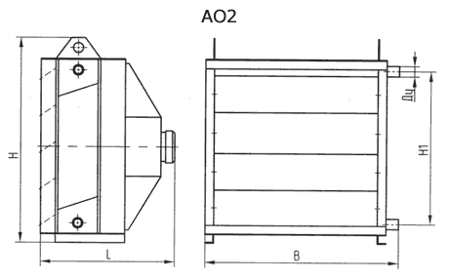  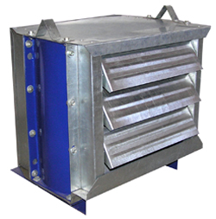

Технические характеристики:
В таблице производительность по теплу приведена для режима работы, характеризующегося следующими параметрами:
температура воздуха на входе — 15ºС;
температура воды на входе — 150ºС;
температура воды на выходе — 70ºС.

Наименование показателя | АО2-4 | АО2-6,3 | АО2-10
Производительность по воздуху, м3/ч | 4000 | 6300 | 10000
Производительность по теплу, кВт | 50,7 | 76,7 | 130
Скорость воздуха на выходе из агрегата, м/с | 4,4
Мощность двигателя установочная, кВт | 0,18 | 0,75 | 0,75
Площадь теплообмена, м2 | 13,3 | 22,5 | 35
Число оборотов в минуту | 1500 | 3000 | 1500
Масса, кг | 60 | 80 | 95
Длина, L, мм | 520 | 565 | 650
Высота, Н, мм | 640 | 635 | 835
Размер, Н1, мм | 430 | 430 | 585
Ширина, В, мм | 652 | 780 | 900
Условный проход, Ду, мм | 32 | 32 | 50
Цена с НДС 18%, руб. | 16 600 | 19 500 | 23 200

